Référence: E2574-091-2023
Ixelles, le 9 octobre 2023

Madame Christine Melotte,

Concerne : Estimation de votre bien immobilier : Rez-de-chaussée commercial
sis rue de l'athénée, 5 à 1050 Ixelles
notre visite de ce 21 -08 -2023.

Suite à notre étude personnelle du marché et des biens immobiliers similaires loués dans le quartier par nos soins et également par certains de nos confrères ainsi qu'une demande des points de comparaison auprès des notaires de l'arrondissement, voici l’estimation :

Valeur locative de votre bien actuellement sur le marché immobilier :

La valeur de votre bien immobilier dans son état, sur le marché actuel, se situe entre 1.250 € et 1.350 € :

En cas de mise en location, il serait souhaitable de l’annoncer au prix de vente de 1.400€

Nous espérons, par la présente, avoir répondu à votre attente et n'hésitez pas à nous contacter pour tout renseignement complémentaire souhaité.

Dans l'espoir d'une future collaboration, nous vous prions de croire, Madame Christine Melotte, à l'assurance de nos sentiments les meilleurs.

Liuzzi Pietro
Century21 Boondael
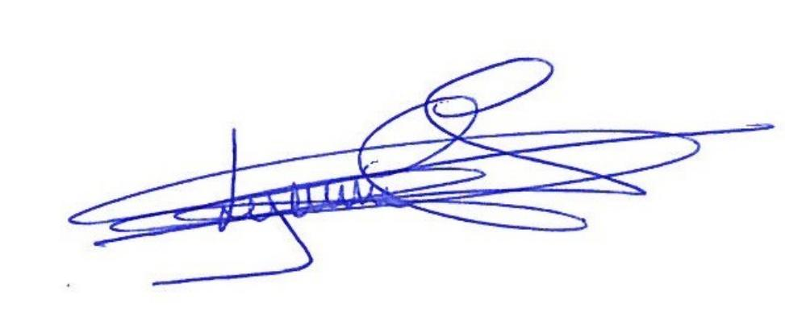
Gsm : 0491.19.73.57

Le n°1 des agences immobilières dans le monde®

